Федеральное государственное бюджетное образовательное учреждение высшего

образования

«Чувашский государственный университет им. И.Н. Ульянова»

Кафедра вычислительной техники

Лабораторная работа № 2

Проектирование РБД

Вариант: Инвестор

Выполнил: Назаров Ярослав Сергеевич

студент группы ИВТ-42-23

Проверил: кандидат технических наук

Ржавин Вячеслав Валентинович

Чебоксары, 2025

**Концептуальное проектирование**

**Выделение сущностей:**

* Инвестор
* Счет
* Актив
* Инвестиция
* Портфель
* Заявка
* Транзакция
* Отчет
* Брокер

**Идентификация связей:**

|  |  |  |  |
| --- | --- | --- | --- |
| **Сущность 1** | **Описание связи** | **Кратность** | **Сущность 2** |
| ИНВЕСТОР | У одного инвестора может быть много счетов | **1 : 0..N** | СЧЁТ |
| Один счёт должен принадлежать одному инвестору | **N : 1** |
| ИНВЕСТОР | У одного инвестора может быть много портфелей | **1 : 0..N** | ПОРТФЕЛЬ |
| Один портфель должен принадлежать одному инвестору | **N : 1** |
| ИНВЕСТОР | У одного инвестора может быть много заявок | **1 : 0..N** | ЗАЯВКА |
| Одна заявка должна принадлежать одному инвестору | **N : 1** |
| СЧЁТ | У одного счета может быть много инвестиций | **1 : 0..N** | ИНВЕСТИЦИЯ |
| Одна инвестиция должна принадлежать одному счету | **N : 1** |
| СЧЁТ | У одного счета может быть много заявок | **1 : 0..N** | ЗАЯВКА |
| Одна заявка должна принадлежать одному счету | **N : 1** |
| СЧЁТ | У одного счета может быть много транзакций | **1 : 0..N** | ТРАНЗАКЦИЯ |
| Одна транзакция должна принадлежать одному счету | **N : 1** |
| ТРАНЗАКЦИЯ | После одной заявки может произойти одна транзакция | **0..1 : 0..1** | ЗАЯВКА |
| АКТИВ | Один актив может быть в разных инвестициях | **1 : 0..N** | ИНВЕСТИЦИЯ |
| Одна инвестиция содержит в себе один актив | **N : 1** |
| ПОРТФЕЛЬ | У одного портфеля может быть много инвестиций | **1 : 0..N** | ИНВЕСТИЦИЯ |
| Одна инвестиция должна принадлежать одному портфелю | **N : 1** |
| ПОРТФЕЛЬ | У одного портфеля может быть много отчетов | **1 : 0..N** | ОТЧЁТ |
| Один отчет должен принадлежать одному портфелю | **N : 1** |
| ЗАЯВКА | У одного брокера может быть много заявок | **1 : 0..N** | БРОКЕР |
| Одна заявка назначена одному брокеру | **N : 0..1** |

|  |  |  |  |  |
| --- | --- | --- | --- | --- |
| **Сущность** | **Атрибут** | **Тип данных** | **Значение по умолчанию** | **Обязательный** |
| **ИНВЕСТОР** | ID_Инвестора | BIGINT | - | Да |
|  | Имя | VARCHAR(50) | - | Да |
|  | Фамилия | VARCHAR(50) | - | Да |
|  | Контактный_телефон | VARCHAR(20) | - | Нет |
|  | Электронная_почта | VARCHAR(100) | - | Нет |
|  | Дата_регистрации | DATE | CURRENT_DATE | Да |
| **СЧЁТ** | ID_Счёта | BIGINT | - | Да |
|  | ID_Инвестора | BIGINT | - | Да |
|  | Номер_счёта | VARCHAR(30) | - | Да |
|  | Тип_счёта | VARCHAR(20) | 'Брокерский' | Да |
|  | Баланс | DECIMAL(15,2) | 0.00 | Да |
|  | Дата_открытия | DATE | CURRENT_DATE | Да |
| **ПОРТФЕЛЬ** | ID_Портфеля | BIGINT | - | Да |
|  | ID_Инвестора | BIGINT | - | Да |
|  | Название | VARCHAR(100) | - | Да |
|  | Описание | TEXT | NULL | Нет |
|  | Дата_создания | DATE | CURRENT_DATE | Да |
| **ЗАЯВКА** | ID_Заявки | BIGINT | - | Да |
|  | ID_Инвестора | BIGINT | - | Да |
|  | ID_Счёта | BIGINT | - | Да |
|  | ID_Брокера | BIGINT | NULL | Нет |
|  | Тип_заявки | VARCHAR(10) | - | Да |
|  | Сумма | DECIMAL(15,2) | - | Да |
|  | Дата_создания | DATETIME | CURRENT_TIMESTAMP | Да |
|  | Статус | VARCHAR(20) | 'Новая' | Да |
| **ИНВЕСТИЦИЯ** | ID_Инвестиции | BIGINT | - | Да |
|  | ID_Счёта | BIGINT | - | Да |
|  | ID_Портфеля | BIGINT | - | Да |
|  | ID_Актива | BIGINT | - | Да |
|  | Количество | INT | - | Да |
|  | Цена_покупки | DECIMAL(15,2) | - | Да |
|  | Дата_покупки | DATE | CURRENT_DATE | Да |
| **ТРАНЗАКЦИЯ** | ID_Транзакции | BIGINT | - | Да |
|  | ID_Счёта | BIGINT | - | Да |
|  | ID_Заявки | BIGINT | NULL | Нет |
|  | Сумма | DECIMAL(15,2) | - | Да |
|  | Дата_транзакции | DATETIME | CURRENT_TIMESTAMP | Да |
|  | Тип_транзакции | VARCHAR(20) | - | Да |
| **АКТИВ** | ID_Актива | BIGINT | - | Да |
|  | Название | VARCHAR(100) | - | Да |
|  | Тип | VARCHAR(30) | - | Да |
|  | Код_актива (тикер) | VARCHAR(10) | - | Да |
|  | Валюта | VARCHAR(3) | - | Да |
| **БРОКЕР** | ID_Брокера | BIGINT | - | Да |
|  | Имя | VARCHAR(50) | - | Да |
|  | Контактные_данные | VARCHAR(200) | - | Нет |
|  | Дата_регистрации | DATE | CURRENT_DATE | Да |
| **ОТЧЁТ** | ID_Отчёта | BIGINT | - | Да |
|  | ID_Портфеля | BIGINT | - | Да |
|  | Дата_создания | DATE | CURRENT_DATE | Да |
|  | Содержание | TEXT | - | Да |

**Полученная концептуальная модель**

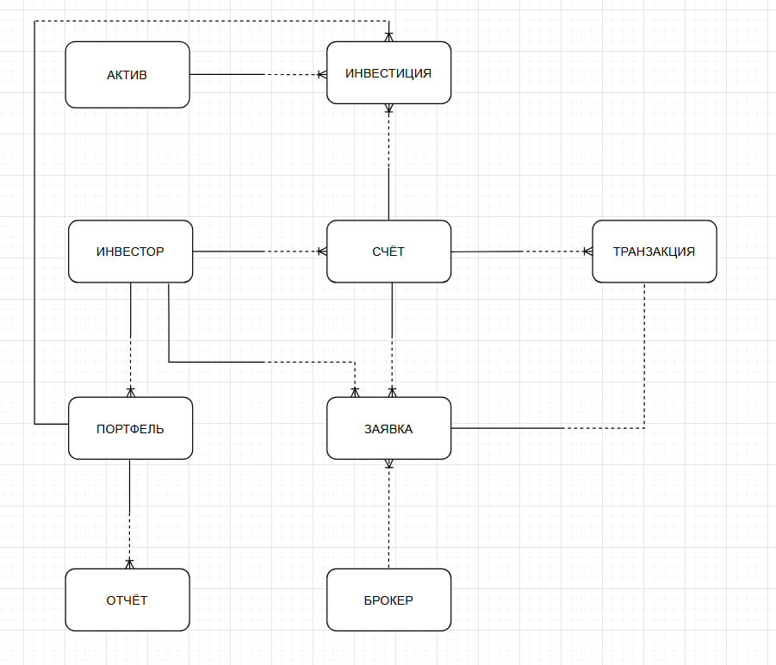

**Логическое проектирование**

Описание декларативных правил поддержки целостности БД

|  |  |  |  |  |
| --- | --- | --- | --- | --- |
| **№** | **Отношение** | **Атрибут** | **Условие на значение** | **Сообщение об ошибке** |
| 1 | ИНВЕСТОР | ID_Инвестора | PRIMARY KEY, NOT NULL, уникальность | "ID инвестора должен быть уникальным и не пустым." |
| 2 | ИНВЕСТОР | Электронная_почта | Формат: ___@___.___ (регулярное выражение) | "Некорректный формат электронной почты." |
| 3 | СЧЁТ | Баланс | >= 0 | "Баланс счёта не может быть отрицательным." |
| 4 | СЧЁТ | Номер_счёта | UNIQUE, NOT NULL | "Номер счёта должен быть уникальным." |
| 5 | СЧЁТ | ID_Инвестора | FOREIGN KEY (ИНВЕСТОР) | "Инвестор не существует." |
| 6 | ЗАЯВКА | Тип_заявки | Допустимые значения: 'Покупка', 'Продажа', 'Перевод' | "Недопустимый тип заявки." |
| 7 | ЗАЯВКА | Статус | Допустимые значения: 'Новая', 'Исполнена', 'Отменена' | "Недопустимый статус заявки." |
| 8 | ЗАЯВКА | ID_Брокера | FOREIGN KEY (БРОКЕР) или NULL | "Брокер не существует." |
| 9 | ИНВЕСТИЦИЯ | Цена_покупки | > 0 | "Цена покупки должна быть положительной." |
| 10 | ТРАНЗАКЦИЯ | Тип_транзакции | Допустимые значения: 'Пополнение', 'Списание', 'Комиссия' | "Недопустимый тип транзакции." |
| 11 | ТРАНЗАКЦИЯ | Дата_транзакции | <= CURRENT_TIMESTAMP | "Дата транзакции не может быть в будущем." |
| 12 | АКТИВ | Код_актива | UNIQUE, NOT NULL | "Тикер актива должен быть уникальным." |
| 13 | АКТИВ | Валюта | Допустимые значения: 'RUB', 'USD', 'EUR' и др. (ISO коды) | "Недопустимый код валюты." |
| 14 | БРОКЕР | Контактные_данные | Минимум 1 контакт (телефон или email) | "Укажите контактные данные брокера." |
| 15 | ОТЧЁТ | Дата_создания | <= CURRENT_DATE | "Дата отчёта не может быть в будущем." |
| 16 | ПОРТФЕЛЬ | ID_Инвестора | FOREIGN KEY (ИНВЕСТОР) | "Инвестор не существует." |
| 17 | ИНВЕСТИЦИЯ | ID_Счёта | FOREIGN KEY (СЧЁТ) | "Счёт не существует." |
| 18 | ИНВЕСТИЦИЯ | ID_Портфеля | FOREIGN KEY (ПОРТФЕЛЬ) | "Портфель не существует." |

|  |  |  |
| --- | --- | --- |
| **№** | **Запрос** | **Пользователь** |
| 1 | Регистрация нового счёта | Инвестор |
| 2 | Просмотр портфеля и текущих инвестиций | Инвестор |
| 3 | Создание новой заявки | Инвестор |
| 4 | Просмотр истории транзакций | Инвестор |
| 5 | Обработка заявки | Брокер |
| 6 | Назначение брокера к заявке | Администратор |
| 7 | Добавление нового актива | Администратор |
| 8 | Генерация отчёта по портфелю | Инвестор, Брокер |
| 9 | Редактирование контактных данных | Все пользователи |
| 10 | Мониторинг активности пользователей | Администратор |

**Полученная логическая модель**

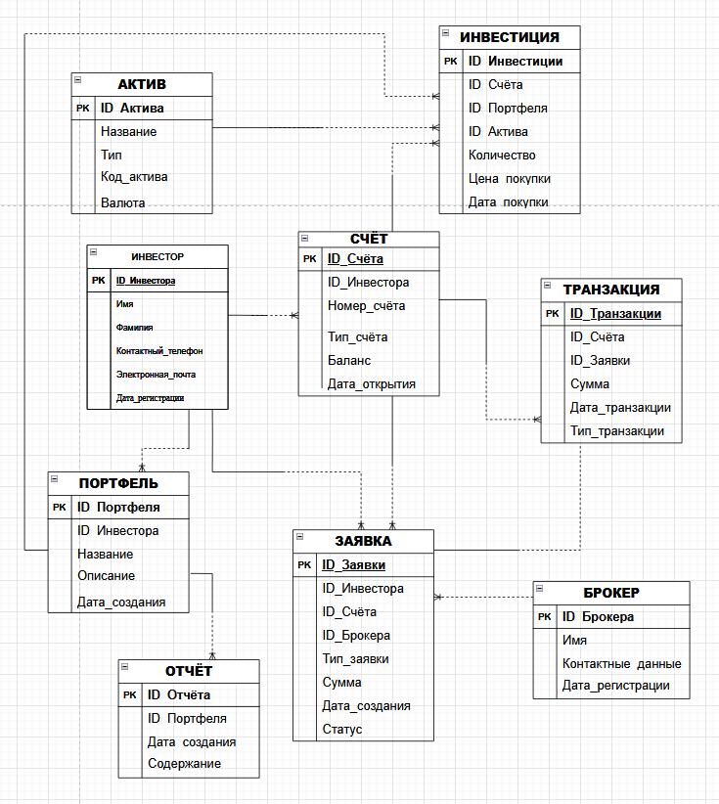



**Пример ER-диаграммы, не приведенной ко 2НФ**

**Что такое схема, не соответствующая 2НФ?**

Это когда есть таблица, в которой часть составного первичного ключа определяет неключевой атрибут.

**[ИНВЕСТИЦИЯ]**

**ID_Счёта ←┐**

**ID_Портфеля ├─ Составной ключ**

**ID_Актива ←┘**

**Количество**

**Цена_покупки**

**Дата_покупки**

**Имя_актива ←** Зависит только от ID_Актива → Нарушение 2НФ

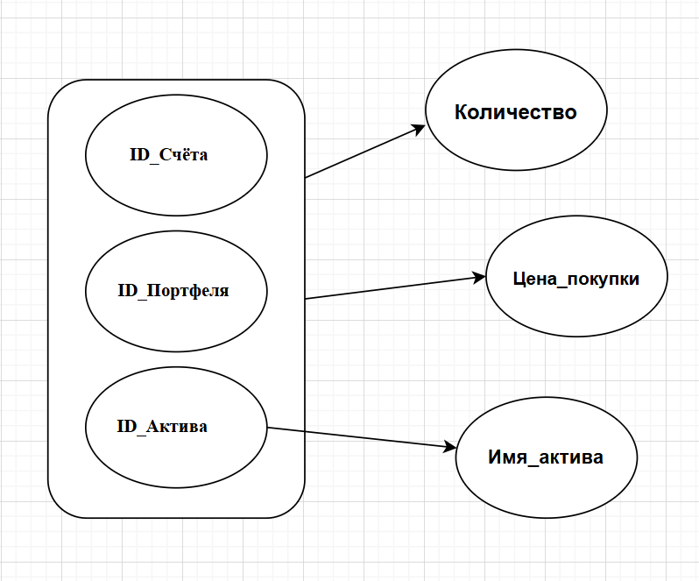

Атрибуты: ID_Счёта, ID_Портфеля, ID_Актива → вместе формируют **составной первичный ключ**

Есть атрибут Имя_актива, который **зависит только от ID_Актива** , а не от всего составного ключа

Это **нарушение 2НФ** , так как Имя_актива зависит от части первичного ключа (ID_Актива), а не от всего ключа.

**Пример ER-диаграммы, не приведенной к 3НФ**

**Что такое схема, не соответствующая 3НФ?**

Это когда есть транзитивная зависимость: неключевой атрибут зависит от другого неключевого атрибута, а не от первичного ключа.

**[СЧЁТ]**

**ID_Счёта (PK)**

**ID_Инвестора**

**Номер_счёта**

**Баланс**

**Дата_открытия**

**Имя_инвестора** ← Зависит от ID_Инвестора → Нарушение 3НФ

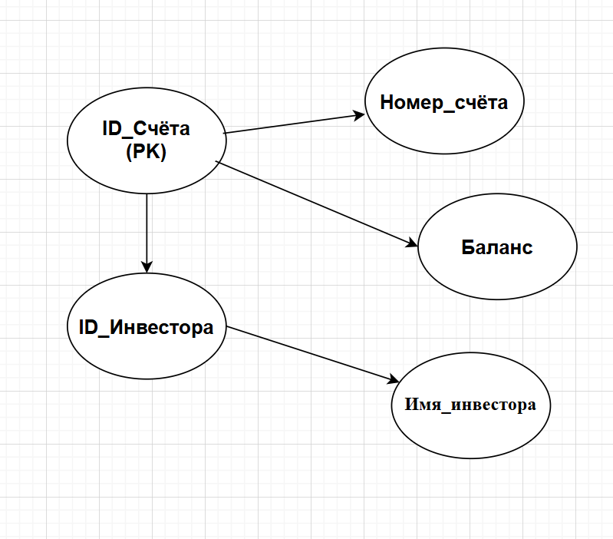

Атрибут Имя_инвестора зависит от ID_Инвестора, который зависит от первичного ключа ID_Счёта ⇒ **транзитивная зависимость** ⇒ **нарушает 3НФ**